Аналитическая справка работы по направлению
Юный инспектор движения
№ | Дата | Мероприятие | Содержание
1 | 7.09.21 | Общий сбор отряда ЮИД | Определен состав отряда:  - Карамхудоева Амина  - Муродалиева Алиса  - Кадейкина Софья  - Каримов Сайидо  - Шокорова Александра  - Канина Мария  - Листратов Станислав  - Кремер Александра  - Сывороткин Руслан  - Петушкова Софья  Выбран командир отряда: Кремер Александра  Название отряда – «Перекресток»  Девиз отряда:  «Движение – это жизнь, когда по правилам»
2 | 14.09.21 | Оформление уголка БДД | Члены отряда ЮИД заполнили уголок безопасности дорожного движения  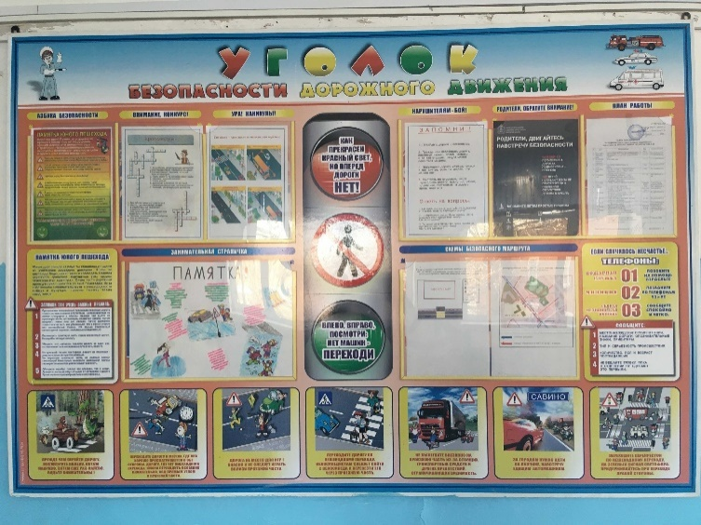
3 | 27.09.21 | Агитбраигада ЮИД | В 5а классе выступил отряд ЮИД с агитбригадой. (Приложение 1)
4 | 29.09.21 | Агитбригада ЮИД | В 4б и 5б выступил отряд ЮИД с агитбригадой. (Приложение 1)
5 | 21.10.21-27.10.21 | Акция «Внимание, каникулы!» | Учащимся начальной школы (1-4 классы) раздавались через классных руководителей памятки по правилам дорожного движения с вложенными в них флаерами, предоставленные инспектором ОГИБДД УМВД России по г.о. Королев М.О. Обуховым А.А.
6 | 25-26.11.21 | Конкурс рисунков «Опасные участки школьного маршрута» | В 3а и 3б классах был проведен конкурс рисунков «Опасные участки школьного маршрута»  Дети нарисовали свои маршруты от дома до школы и отметили на них опасные участки. Предоставленные работы оценивались жюри.  Состав жюри:  - Кичка Алена Николаевна  - Кондрашкина Татьяна Григорьевна  - Кудряшова Ольга Евгеньевна  - Богатова Галина Николаевна  По итогам конкурса победителями и призерами оказались:  1 место: Макарова Елена, Фринюк Симона  Призеры: Алимова Фатимат, Улезько Матвей,Петушкова Таисия, Потемкин Платон.
7 | 26.11.21 29.11.21 | Викторины «Правила дорожного движения» | Во 2а и 2б классах проведена викторина «Я-пешеход» (Приложение 2)  Класс делился на команды и команды соревновались между собой внутри одного класса.
8 | 02.12.21  06.12.21 | Викторины «Правила дорожного движения» | В 4а и 4б классах проведена викторина «Мы – пассажиры» (Приложение 3)  Класс делился на команды и команды соревновались между собой внутри одного класса.
9 | 18.01.22  19.01.22 | Уроки безопасности «Особенности поведения на дороге в зимний период» | В 5а и 5б классах были проведены уроки безопасности «Особенности поведения на дороге в зимний период»  Встреча с инспектором ОГИБДД УМВД России по г.о. Королев М.О. Обуховым А.А.  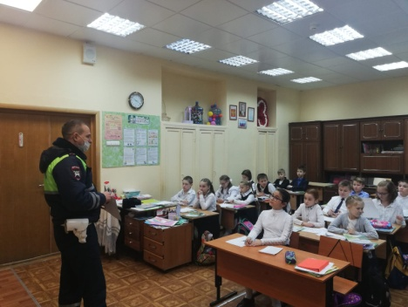  Конспект занятия в приложении 4.
10 | 11.03.22 | выставка рисунков по теме:  «ПДД должен соблюдать каждый!» | Прошла выставка рисунков обучающихся 1-7 класс по теме: « ПДД соблюдать каждый должен!»
